人教版八年级物理 4.1光的直线传播同步测试题
一、单选题
1.生活中许多物体可以发光，下列物体不属于光源的是（ ）
A. 水母 B. 萤火虫 C. 月亮 D. 发光的霓虹灯
2.下列物体中属于光源的是（ ）
A. 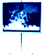放映中的投影仪屏幕 B. 明亮刺眼的玻璃幕墙
C. 播放节目的电子大屏幕 D. 正月十五皎洁的满月
3.人类梦想移民到月球，如果能实现的话，月球上的居民可以看到（ ）
A.月食现象
B.日食现象
C.日食和月食现象
D.看不到日食和月食现象
4.图所示的四种现象中，由光的直线传播形成的是（ ）
A. 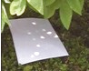树荫下的圆形“光斑” B. 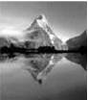山峦在水中的“倒影”
C. 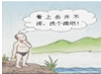河水看上去“较浅” D. 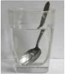钢勺在水面处“折断”
5.下列现象中，由于光的直线传播形成的是（ ）
A. 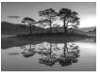水中的倒影 B. 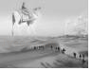沙漠中的“海市蜃楼”
C. 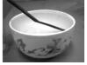水中的筷子 D. 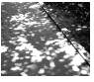树荫下的圆形光斑
6.动动脑筋：请帮小明在下列物体中找出不是光源的一个( )
A.闪电
B.太阳
C.月亮
D.亮着的电灯
7.如图所示的四种情景中，属于光的直线传播形成的是（ ）
A. 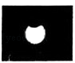日食 B. 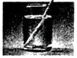铅笔好像折断了
C. 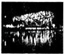鸟巢水中倒影 D. 放大的像
8.下列不是光源的物体有（ ）
A. 太阳 B. 火焰 C. 月亮 D. 电灯
9.夏日炎炎，人们总喜欢躲在大树的阴影下乘凉，树阴的形成是由于（ ）
A. 光的直线传播 B. 光的漫反射 C. 光的折射 D. 平面镜成像
10.下列词语所描述的，是光源的是（ ）
A. 金光闪闪 B. 火光冲天 C. 红光满面 D. 波光粼粼
11.晴天，树阴下的地面上出现的圆形光斑是（ ）
A. 太阳的实像 B. 太阳的影子 C. 太阳的虚像 D. 树叶的影子
二、多选题
12.生活中许多物体可以发光，下列物体不属于光源的是（ ）
A. 水母 B. 萤火虫 C. 月亮 D. 霓虹灯
13.能用光的直线传播来解释的现象是（ ）
A. 日食和月食 B. 镜中花水中月 C. 小孔成像 D. 水杯中折断的筷子
三、填空题
14.发生日偏食时，太阳光透过茂密的树叶间的缝隙，会在树下的地面上形成许多大小不同的________（选填“圆形”或“月芽形”）光斑；光斑大小不同的主要原因是________．
15.某兴趣小组在空易拉罐的底部中央戳个小圆孔，将顶部剪去后，蒙上一层塑料薄膜，制作成一个简易针孔照相机．如图所示，将其水平放置，在左侧固定一只与小孔等高的小灯泡，灯泡发光时，可在塑料薄膜上看到灯丝________（选填“倒立”或“正立”）的像．若水平向左移动易拉罐，像的大小________（选填“变大”、“变小”或“不变”）．若只将小圆孔改为三角形小孔，则像的形状________（选填“改变”或“不变”）．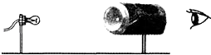
16.比较是一种重要的科学方法．请你将声音和光进行比较，写出它们的一种相同点和不同点．
相同点：________ ；
不同点：________ 。
17.光在真空中的传播速度是________m/s. 太阳、月亮、荧火虫、其中不是光源的是________.
18.日晷是通过观察直杆在阳光下影子的方位和长短来确定时间，其中影子的形成可以用光的________来解释．烟花在空中所形成的五彩缤纷的色光是由红、________、蓝三种色光混合而成的．
19.光在真空中的传播速度为________ m/s，光在其他透明介质中的传播速度比在真空中的光速________；1光年=________m，已知牛郎星和织女星之间的距离为16光年，它们相距为________ km．
20.光源是指________的物体，光源分为________光源和________光源．我们能看见光源，是由于发光物体发出的光进入了我们的________．
四、实验探究题
21.某兴趣小组在空易拉罐的底部中央戳个小圆孔，将顶部剪去后，蒙上一层塑料薄膜，制作成一个简易针孔照相机，如图所示，将其水平放置，在左侧固定一只与小孔等高的小灯泡，灯泡发光时，可在塑料薄膜上看到灯丝________ 填“倒立”或“正立” 的________ 填“虚”或“实” 像，若水平向左移动易拉罐，像的大小________ 填“变大”或“变小”或“不变” 。
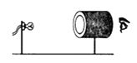
22.大约两千四百年前，我国的学者墨翟和它的学生做了世界上第一个小孔成像的实验，解释了小孔成像的原理．小光同学将两个长度均为50cm，直径为5cm的直筒套在一起，做成如图的仪器（M筒的直径稍大，可以在N筒上并能前后移动）
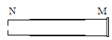
（1）小孔成的像是倒立的 ________像．可以用光的 ________解释．所成的像与小孔的形状________关．
（2）若直筒M、N位置不动，让物体远离N筒，像距________，像的大小________（以上两空选填“变大”“不变”或“变小”）．
五、作图题
23.如图，路灯下站着小芳、小刚两人，请根据小芳和小刚的身影，标出图中路灯灯泡S的位置。
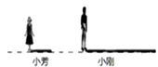
24.作图题
如图所示，人眼在Ｓ处，Ｐ、Ｑ是不透光的挡板，试作出人眼通过PQ之间的缝隙所能看到的挡板右侧的范围。
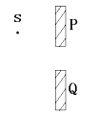
六、综合题
25.11、根据要求完成作图。
（1）如图1为“坐井观天”的示意图，设点E为青蛙的眼睛，请利用光的直线传播知识画出它能看到天空的范围。
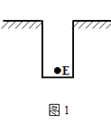
（2）图2中一发光点S在不透明的木板AB的左边，木板上有一个小孔，请在图1中画出光线能达到的范围，并在此范围中打上阴影线。
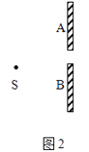

答案解析部分
一、单选题
1.【答案】C
2.【答案】D
3.【答案】B
4.【答案】A
5.【答案】D
6.【答案】C
7.【答案】A
8.【答案】C
9.【答案】A
10.【答案】B
11.【答案】A
二、多选题
12.【答案】C,D
13.【答案】AC
三、填空题
14.【答案】月芽形；小孔到地面的距离不同
15.【答案】倒立；变大；不变
16.【答案】都能在空气中传播；光可以在真空中传播，声音不能在真空中传播；
17.【答案】3×10⁸ ；月亮
18.【答案】直线传播；绿
19.【答案】3×10⁸；小；9.4608×10¹⁵；1.513278×10¹⁴
20.【答案】能够自身发光；天然；人造；眼睛
四、实验探究题
21.【答案】倒立；实；变大
22.【答案】（1）实像；直线传播；无关
（2）不变；变小
五、作图题
23.【答案】解：如图所示：
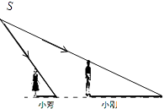
24.【答案】解：连接S点与窗口的上端P和下端Q，做两条射线，这两条射线之间的范围就是在挡板右侧人眼能看到挡板右侧的范围，如图所示。
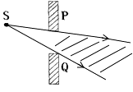
六、综合题
25.【答案】（1）解：图中黑点表示青蛙的位置，将黑点与井口左边的端点相连成一直线，
将黑点与井口右边的端点相连成一直线，然后在直线上标出箭头，
即得到两条射向青蛙眼睛的光线，这两条光线就决定了青蛙的观察范围．
故答案为：如图一所示．
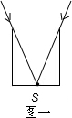
（2）解：点光源与孔边缘连线的延长线所夹的范围是光线能到达的范围，
根据光的直线传播的性质作图，如图二所示；
故答案为：如图二所示．
